 | Conferencia Mundial de Radiocomunicaciones (CMR-23)  Dubái, 20 de noviembre - 15 de diciembre de 2023 |  | 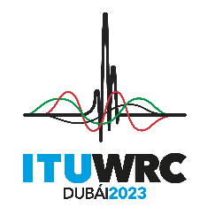
SESIÓN PLENARIA |  | Addéndum 5 al  Documento 44-S
 |  | 26 de junio de 2023
 |  | Original: inglés
Estados Miembros de la Comisión Interamericana de Telecomunicaciones (CITEL)
PROPUESTAS PARA LOS TRABAJOS DE LA CONFERENCIA
Punto 1.5 del orden del día
1.5 examinar la utilización del espectro y las necesidades de espectro de los servicios existentes en la banda de frecuencias 470-960 MHz en la Región 1 y considerar posibles medidas reglamentarias para la banda de frecuencias 470-694 MHz en la Región 1 a partir del examen previsto en la Resolución 235 (CMR-15);

Propuesta
IAP/44A5/1
El punto 1.5 del orden del día de la CMR-23 aborda la utilización del espectro y las necesidades de espectro de los servicios existentes en la banda de frecuencias 470-960 MHz en la Región 1 y considera posibles medidas reglamentarias para la banda de frecuencias 470-694 MHz en la Región 1 exclusivamente. Los cambios que se aporten al Reglamento de Radiocomunicaciones con arreglo al punto 1.5 del orden del día de la CMR-23 no deben afectar a las atribuciones e identificaciones existentes para la Región 2, ni someter a esta a cualesquiera disposiciones reglamentarias o de procedimiento modificadas. Por consiguiente, no se propone ningún cambio para la Región 2 con arreglo al punto 1.5 del orden del día y esta propuesta no aborda las Regiones 1 o 3.

______________

